软件工程课程设计

《道路运输车辆监控-物流增值业务项目》

需求规格说明书

目录

一、 引言 3

1.1 系统概述 3

1.2 文档概述 3

二、引用文件 3

三、用户需求 3

3.1任务/功能 3

3.1.1功能概述 3

3.1.2功能项概述 4

3.2用户操作模式 18

3.3易用性 18

3.4硬件、软件 19

3.5质量 19

3.6性能 19

3.7安全性 19

3.8兼容性 19

3.9服务与支持 20

3.10出版物或培训 20

3.11包装 20

四、软件需求 20

4.1需求概述 20

4.1.1目标 20

4.1.2运行环境 20

4.1.3用户特点 20

4.1.4关键点 21

4.1.5约束条件 21

4.2需求规格 21

4.2.1 车辆保险管理系统 21

4.2.2 车辆租赁管理系统 22

4.2.3 车辆进销台账管理 22

4.2.4平台支付功能 23

4.2.5短信管理 24

4.2.6发票管理 25

4.3功能性需求 25

4.3.1 车辆保险管理系统的功能性需求 25

4.3.2 车辆租赁管理系统的功能性需求 29

4.3.3 车辆进销台账管理的功能性需求 36

4.3.4平台支付功能的功能性需求 37

4.3.5短信管理的功能性需求 39

4.3.6发票管理的功能性需求 40

4.4外部接口需求 43

4.4.1 车辆保险管理系统的外部接口需求 43

4.4.2 车辆租赁管理系统的外部接口需求 44

4.4.3 车辆进销台账管理的外部接口需求 46

4.4.4平台支付功能的外部接口需求 49

4.4.5短信管理的外部接口需求 50

4.4.6发票管理的外部接口需求 50

4.5内部接口需求 50

4.6内部数据需求 51

4.6.1 车辆保险管理系统的内部数据需求 51

4.6.2 车辆租赁管理系统的内部数据需求 52

4.6.3 车辆进销台账管理的内部数据需求 53

4.6.4平台支付功能的内部数据需求 54

4.6.5短信管理的内部数据需求 54

4.6.6发票管理的内部数据需求 55

4.7适应性需求 55

4.8环境需求 55

4.9软件质量因素 55

4.10数据 56

4.11故障处理 56

4.12有关后勤需求 56

五、合格性规定 56

5.1功能性需求的合格性规定 56

5.2外部接口需求的合格性规定 56

5.3内部接口需求的合格性规定 56

5.4内部数据需求的合格性规定 56

5.5适应性需求的合格性规定 56

5.6软件质量因素的合格性规定 57

# 引言

## 1.1 系统概述

本系统为运输企业使用，企业自有车辆或挂靠车辆首先在系统中登记然后安装车载终端，登记后的车辆能通过该系统进行实时监控和调度（监控功能在部标796标准中有明确说明）。通过增值业务，企业可以为这些注册车辆统一进行保险办理和租赁管理，并提供支付平台进行网络支付，车辆台帐管理实时显示每台车的进销情况。同时，该系统与税务系统、保险公司系统、车管所业务系统有相应的接口，提供发票数据、保险数据和车辆违章数据以供公司管理人员和车辆使用人员了解。根据业务需要，系统提供各种统计、分析和报表功能。

### 1.2 文档概述

编写本需求规格说明书的目的是为了详细呈现物流增值业务系统的产品需求和系统的功能描述，以进一步制定系统开发的细节问题，便于开发方与客户协商工作，本文档面向的读者主要是项目委托单位的管理人员、开发方项目经理和项目组技术人员，希望使本软件开发工作更明确、更具体。

# 二、引用文件

《计算机软件文档你编制规范GB-T8567-2006》

《JT-T-796-2011 道路运输车辆监控平台要求》

《道路运输车辆监控-物流增值业务功能性要求》

# 三、用户需求

## 3.1任务/功能

### 3.1.1功能概述

该系统功能主要分为满足JT/T-796标准的道路运输车辆卫星定位系统中企业监控平台中的相关功能和用户提出的增值功能。在JT/T-796标准中对监控平台的功能有详细的说明，本文档不再赘述。

下述功能性需求主要是针对用户提出的增值业务进行详细的说明，包括车辆保险管理系统、车辆租赁管理系统、车辆进销台帐管理、平台支付功能、短信管理和发票管理等增值业务。

|  |  |
| --- | --- |
| **功能类别** | **子功能** |
| 车辆保险管理系统 | 1.1 保险产品管理 |
| 1.2 客户管理 |
| 1.3 保险状态显示 |
| 1.4 投保管理 |
| 1.5 收费管理 |
| 1.6 出险管理 |
| 1.7 退保管理 |
| 1.8 续保管理 |
| 1.9 理赔管理 |
| 1.10 报表与统计 |
| 车辆租赁管理系统 | 2.1 车辆信息管理 |
| 2.2 车辆费用管理 |
| 2.3 客户信息管理 |
| 2.4 车辆托管预约 |
| 2.5 车辆验收 |
| 2.6 车辆租赁预约 |
| 2.7 租赁资格审查 |
| 2.8 提车管理 |
| 2.9 还车管理 |
| 2.10 续借管理 |
| 2.11 优惠活动 |
| 2.12 租金计算器 |
| 2.13 不良记录管理 |
| 车辆进销台账管理 | 3.1 台账概览 |
| 3.2 台账查询 |
| 3.3 台账明细 |
| 3.4 统计报表 |
| 平台支付功能 | 4.1 平台支付功能 |
| 短信管理 | 5.1 短信内容设置 |
| 5.2 短信记录查询 |
| 发票管理 | 6.1 购进发票录入 |
| 6.2 发票数据录入 |
| 6.3 开具发票显示 |
| 6.4 发票数据查询 |
| 6.5 发票数据统计 |

### 3.1.2功能项概述

|  |  |  |
| --- | --- | --- |
| 子功能类别 | 具体功能 | 描述 |
| 保险产品管理 | 投保信息查询 | 该功能仅向平台管理员提供，管理员可以以车牌号、保险单号、公司名称为关键字对所有车辆的历史投保信息进行查询，查询结果包括保险公司信息、车辆险种信息、客户基础信息、车辆基础信息、保险开始和到期时间 |
| 客户管理 | 客户投保信息显示 | 该功能仅向平台管理员提供，管理员可以以车牌号、保险单号、公司名称为关键字对所有车辆的历史投保信息进行查询，查询结果包括保险公司信息、车辆险种信息、客户基础信息、车辆基础信息、保险开始和到期时间。 |
| 保险状态显示 | 平台管理员查询 | 平台管理员可以以车牌号、保险单号、公司名称为关键字对平台上所有投保车辆的保险状态进行查询，查询结果以每辆车的投保状态为单位进行显示，包括车辆基本信息、保险公司名称、车辆所属公司、险种、保险开始和到期时间。 |
|  | 公司管理员查询 | 公司管理员可以以车牌号、保险单号为关键字对本公司所有在平台上投保的车辆的保险状态进行查询，查询结果以每辆车的投保状态为单位进行显示，包括车辆的基本信息、保险公司名称、险种、保险开始和到期时间。 |
|  | 客户查询 | 客户（这里为平台上已注册的司机）在平台上登录后，在“投保状态”页面可显示客户所驾驶车辆的保险状态，包括车辆基本信息、保险公司名称、险种、保险开始和到期时间。 |
| 投保管理 | 客户投保申请 | 客户（这里为平台上已注册的司机）在平台登录后，可在“投保和续保”页面进行投保和续保操作。若用户目前已有保险需要续保，则点击“我要续保”按钮进入续保信息表的填写，填写完成后点击“提交”即可；若用户之前没有投保，则只能点击“我要投保”按钮进入投保信息表的填写，填写完成后点击“提交”即可。提交完成后，用户可在“投保和续保“页面查看自己提交的申请的审批状态。 |
| 收费管理 | 投保缴费 | 用户在保单审核通过后，在“投保和续保页面”审核状态信息下方可以点击“缴费“按钮进行保费的支付；点击后会跳转到支付方式的选择页面，可选的有银行卡、支付宝、微信等支付方式，选择支付方式后点击确认，会跳转到第三方支付平台进行支付，系统收到支付平台反馈的支付信息后，会跳转到支付成功页面，客户投保完成。 |
| 出险管理 | 出险信息登记 | 理赔业务处理流程为：出险>登记立案>单证审核>现场勘察>责任审定>损失赔偿计算和赔付>损余物资的处理>结案。出险管理则是需要把这些相关信息一一记录在案，方便事后处理、查询。登记立案的时候，需要把事故发生时间地点原因记录明白，而这些信息很可能需要被保险人配合提供，而且重要信息被保险人需要提高各种单证。单证审核要及时，最好接到通知后立即处理。勘察要把需要核实的信息尽量查明。结案的时候，在保险理赔人员支付赔款后，清理所有文件、单证以及相关照片、录音等，以便日后查询。这些信息仅供管理人员处理，其它人员若要修改则需要管理员的陪同。查询时可按出险时间，出险地点，业务员，勘察员等资料进行查询。 |
| 退保管理 | 车辆退保信息管理 | 保险合同起保后，或保险合同起保前、但保险费已财务实收 时，保险双方任何一方提出解除保险合同要求时,在符合解除合同要求的情况下，可通过退保批单对保险单进行退保处理。登记时需要把退保原因，是否符合退保规定，是否全额退保等信息记录清楚。还需要记录退保资料，包括保险单号，车辆信息，起止时间，保险费用等信息。这些信息可供客户查询，管理员则持有修改权限。可按退保单号，退保时间，保险人，被保险人，业务员进行查询。 |
| 续保管理 | 车辆续保统计 | 该部分业务包括续保车辆统计、续保保单查询、竟回率统计、总续保率、新车续保率、未出险续保率、业务员续保、出险车续保率等全方位管理等信息。客户有权限查询客户自身车辆续保资料。查询时可以按当月、上月、当季、上季、商业险、交强险、整车、可续保量、已续保量、数量续保率、可续保保费、已续保保费、保费续保率、数量续保率排名等多角度分析查询。 |
| 理赔管理 | 业务员信息 | 业务员信息包括业务员姓名，业务员编号，业务员出生地，出生日期，学籍信息，相关资历，处理事件记录等。客户若是有需要可在管理的陪同下进行相关业务员信息查询。可按姓名，性别，年龄范围，处理事件记录进行查询。 |
|  | 查勘员信息 | 信息包括查勘员姓名，业务员编号，业务员出生地，出生日期，学籍信息，相关资历，查勘记录等等。客户也有查询查勘员资料的权限，需提供查勘员姓名，或者性别，年龄范围，查勘记录。 |
| 报表与统计 | 报表管理与统计 | 管理、统计以及打印各种所需表单，比如保单信息表、报案信息表、查勘定损信息表、核赔信息表、结案信息表等。表格信息应该清楚详细，如查勘定损信息表需包括：编号、被保人编号、事故类型、事故责任比例、驾驶员、查勘时间、查勘员编号、查勘地点、医疗费用、修车费用、施救费用、财产险应付赔款、责任险应付赔款。查询时可按照各种表各信息进行查询。 |
| 车辆信息管理 | 车辆信息查看 | 用户进入车辆信息界面，界面显示目前系统中车辆的基本信息以及租赁费用等 |
|  | 车辆信息查询 | 用户在输入框中输入查询条件，点击查询按钮如车辆型号、价格等，界面显示满足条件的车辆信息 |
|  | 车辆信息更新 | 业务员通过管理员账号登录，进入车辆信息页面，和普通用户不同，管理员可以在后台更改车辆信息，点击修改按钮，在输入框中输入对应的修改后的信息 |
|  | 车辆信息添加 | 业务员通过管理员账号登录，进入车辆信息页面，和普通用户不同，管理员可以在后台添加新的车辆信息，包括车辆的型号、所属客户、费用/公里，设置租赁选项为可以，自动生成车辆ID |
|  | 车辆信息删除 | 业务员通过管理员账号登录，进入车辆信息页面，和普通用户不同，管理员可以在后台删除车辆信息，点击删除按钮，该条车辆信息将从数据库中删除 |
| 车辆费用管理 | 车辆费用计算 | 用户在车辆租赁界面选择车辆和起点和终点，系统会根据车辆的费用/公里，和起始终点的路程，计算出本次租赁所需要的费用，并显示在下方的文本框内 |
| 客户信息管理 | 用户注册 | 进入主页面，点击注册按钮，输入用户姓名、手机号码等信息，验证成功后显示注册成功，如果信息填写不全或者手机号码已被注册，则显示注册失败，并输出失败原因（信息不全，手机号已被注册） |
|  | 用户登录 | 进入主页面，点击登录按钮，输入用户名和密码，验证成功后登陆可以访问主页面，用户名和密码不匹配则显示“用户名和密码不匹配”，需要重新输入信息 |
|  | 编辑个人信息 | 用户进入个人中心页面，编辑个人信息（用户名，密码，手机号码），用户名和手机号码需要验证是否重复，信息验证正确显示编辑程功 |
|  | 客户信息查看 | 管理员可以通过侧边栏进入客户信息管理页面，在页面查看系统中注册的用户信息 |
|  | 客户信息查询 | 管理员可以通过侧边栏进入客户信息管理页面，通过用户名等查询系统中注册的用户信息，点击查询后显示匹配的客户信息 |
|  | 客户托管租赁车辆信息 | 用户信息中包含用户租赁的车辆信息，如果未租赁车辆，则该项内容显示为无 |
| 车辆托管预约 | 提供车辆信息预约托管 | 客户点击车辆托管进入托管车辆页面，填写自己车辆的基本信息，包括车辆型号、费用/公里等，点击预约按钮进行预约，检测信息填写正确后完成预约，如果信息不符合规范显示“请重新填写” |
| 车辆验收 | 将验收资料存入系统 | 在接收车辆托管预约申请后，由业务人员对车辆进行验收，在车辆验收页面审核预约信息，判断验收是否通过并将车辆验收资料存入系统 |
|  | 录入车辆基本信息 | 在验收合格后，管理员点击验收合格按钮，系统将车辆的基本信息录入系统，显示录入车辆信息成功 |
| 车辆租赁预约 | 查询车辆 | 用户在主页面点击车辆租赁，可以在车辆租赁页面查询当前可租赁的车辆，在输入框输入车辆条件，如车辆型号、费用/公里等，显示符合条件的车辆信息 |
|  | 提供相关资料，提交预约申请 | 对于选定的车辆，用户可以点击预约按钮进入车辆租赁预约页面，填写相关资料后可以点击提交预约申请，核实信息正确后完成预约，信息错误则显示“请重新填写” |
| 租赁资格审查 | 审查租赁资格 | 功能是系统后台的工作人员对于租车客户进行一个资格的审查处理，看客户是否具有租车资格。首先，客户利用自己的账户登录系统，在车辆租赁管理下的租赁资格审查模块点击提交资料，填写自己的信息，应该包括如下几项：姓名、性别、民族、年龄、身份证号、驾驶证号、上传身份证和驾驶证照片、驾龄、联系方式等等。接着，点击提交按钮，将这些信息提交到后台数据库。然后，管理员查看信息，给予反馈，说明是否有租赁资格。最后客户登录系统，在租赁资格审查这里点击查询，方可看到是否审查通过。 |
| 提车管理 | 车辆车况 | 功能是将客户提车时车辆车况的一些资料的电子版存档在系统中，并达成确定的租赁关系。 首先，客户在系统中查看预约是否达成，如果预约未达成，无法完成租赁，若预约达成，则前往指定地点提车。接着，管理人员点击此模块的车辆车况按钮，然后填写相应车辆的检验和记录结果。然后点击租赁关系按钮，填写具体的租赁日期、地点、租车人以及还车日期。最后，点击提交信息按钮，确定租赁关系。 |
| 还车管理 | 客户还车 | 功能是将车辆被用户归还时的车辆车况的一些资料的电子版存档在系统中，并结束租赁关系。首先，还车时，管理员查看是否到期，然后登记此时的车辆车况。接着将此项记录与提车管理时的车辆车况信息进行比较，从中可以发现里程变化，油量变化等等。然后，结算相关费用，按照公司相应的现行收费标准。最后，打印各项材料，然后将所有信息纳入系统，结束租赁关系。 |
| 续借管理 | 客户续借 | 功能是用于客户在车辆到期之前，希望能够继续使用该车辆一段时间，而又不用重新预约租赁。首先，只有目前车辆车况还未到期的情况下才能续借，如果已经到期，要么如期还车，要么按照逾期未还处理。接着，点击续借管理模块，然后增加续借期限，点击提交。最后，系统管理员在后台数据库更改还车期限，续借成功。 |
| 优惠活动 | 各项优惠 | 功能主要包括两个部分：第一是根据一次租车的数量给不同的客户给予高级等级会员，然后给予一定的优惠；第二是公司为了招揽客户而推出的优惠的活动，不同等级会员的客户可能享受到的优惠程度不同。首先，在优惠活动选项中，发布通知给予一次租车数量达到多少的客户高级等级会员或者最近推出了什么优惠活动。接着，当客户参与优惠活动时，后台数据库应相应的更改客户的等级，然后客户获得相应的优惠。最后，显示不同等级会员能够享受到的优惠政策 |
| 租金计算器 | 租金预估 | 功能是为客户在进行车辆租赁预约时可以通过该计算器大致的算出自己租赁的车辆所需要花费的金额。首先，点击租金计算器选项，查看现行的租金收取的标准（例如按照耗油量或者行驶里程数）。然后，按照标准预估需要付的租金。 |
| 不良记录 | 不良记录 | 功能是用于记录客户在车辆租赁过程中产生的诸如违章、违约等恶劣行为，为客户的租赁资格审查时参考使用。首先，系统管理员从交管局的系统中提取发起租赁资格审查的客户的不良记录信息，录入后台数据库。然后，用于用户租赁资格审查。 |
| 台账概览 | 台账概览 | 该功能能够以台帐列表的形式显示公司每台车辆总的财务收入和支出情况，对每台车辆总的财务收入支出进行统计。该功能仅供公司高层管理人员使用；公司高层管理人员进入车辆进销台账管理页面，点击执行该功能，就能够看到公司每台车辆总的财务收入和支出情况，点击明细可以浏览指定车辆的详细进销信息。 |
| 台账查询 | 台账查询 | 该功能能够按查询条件（车牌）查询符合条件车辆的台帐信息。该功能仅供公司高层管理人员使用；公司高层管理人员进入车辆进销台账管理页面，点击执行该功能，输入合法的车牌号，点击搜索按钮就会显示对应车辆的台账信息；点击明细可以浏览指定车辆的详细进销信息。 |
| 台账明细 | 台账明细 | 该功能能够以流水的形式按时间先后顺序，详细显示指定车辆的具体每一次的财务收入和支出情况；并能够查看每一次收入来源和支出用途；也可以设定时间，显示指定时间段，指定车辆的具体进销信息。该功能仅供公司高层管理人员使用；公司高层管理人员进入车辆进销台账管理页面，在执行台账概览或者台账查询功能操作基础上点击对应车辆的“明细”按钮（即该功能），就可以浏览指定车辆的详细进销信息（即指定车辆的具体每一次的财务收入和支出情况，包括具体时间、收入来源和支出用途）；点击日期，输入合法的时间段（即X年X月X日——X年X月X），就可以浏览该时间段、指定车辆的具体进销信息。 |
| 统计报表 | 统计报表 | 该功能能够对公司所有车辆总的收入支出进行统计汇总和报表，能够按月、季度、年度、地区、子公司等条件进行汇总，汇总出的数据可以导出到本地供离线浏览。该功能仅供公司高层管理人员使用；公司高层管理人员进入车辆进销台账管理页面，点击执行该功能，选择合法的汇总条件即时间（X月或X季度或X年度）和地域（X地区或X子公司或总公司或所有公司）条件，就能够以统计报表的形式显示指定时间指定地域的所有车辆进销情况（包括收入、支出、净收入）；点击导出，就可以把汇总出的数据导出到本地供离线浏览。 |
| 订单支付功能 | 支付实现功能 | 支付平台作为买卖双方交易过程中的“中间件”，是在银行监管下保障交易双方利益的独立机构。第三方支付，就是一些和产品所在国家以及国内外各大银行签约、并具备一定实力和信誉保障的第三方独立机构提供的交易支持平台。做为交易的“中间件”。在用户确认订单确定进行支付并点击按钮确认购买后，跳转页面至支付选项界面，用户可对要使用的支付手段进行选择，点击相应支付接口后，跳转页面至该接口对应支付页面，页面将生成相应二维码供用户下载并完成支付，随后将交易记录及交易信息进行保存以便用户的查询及使用。 |
|  | 多途径支付功能 | 考虑到不同用户具备不同的支付平台使用习惯，我们应考虑到所有常用支付平台来满足用户的习惯，目前流行的在线支付接口有：网银在线、快钱、支付宝、微信支付，因此我们需要通过申请其中的几个支付系统的接口文件来让我们的支付流程更方便、快捷、具备大众性。在支付选项页面中将展示全部可用支付接口，以满足用户使用需求，其它操作与第三方支付功能一至。 |
| 安全功能 | 防欺诈功能 | 利用平台支付独有的“中间件”的优势，彻底杜绝传统电子交易中的欺诈行为，用户的交易记录和交易界面可随时供用户查询相应交易信息。 |
|  | 信息安全功能 | 用户的信息安全是应放在首位去考量的，在普遍环境下，用户习惯用邮箱帐号或手机号来登陆支付平台，因此我们会使用绑定密保信息以及设置密保问题以及发送登陆讯息的方式来防止异地盗用帐号并进行登陆，保障用户信息不会外泄，并在必要时能够将丢失帐号找回，以将损失降低至最小。在登录界面中可以点击安全密保对密保问题作为用户基础个人信息进行设置。 |
| 交易查询功能 | 交易信息查询功能 | 能够为用户解决实时交易查询和交易系统分析，提供方便及时的退款和止付服务。在用户个人信息界面点击帐户按钮，进入帐户查询界面，随后点击交易信息按钮进入交易信息查询界面，在该界面下将展示用户近期（半年内）所进行的交易信息明细，对任意交易信息进行点击即可查看详细交易信息。 |
|  | 交易记录查询功能。 | 可以对交易双方的交易进行详细的记录，从而防止交易双方对交易行为可能的抵赖以及为在后续交易中可能出现的纠纷问题提供相应的证据。在用户个人信息界面点击帐户按钮，随后点击交易信息查询界面进入交易信息查询界面，交易记录随交易明细一并出现供用户查询。 |
| 短信管理 | 短信内容设置 | 功能是通过该系统以短信形式向系统用户的手机发送业务功能提醒、违章警示信息以及推送定制广告；业务功能的提醒包括保险逾期提醒和租赁逾期提醒，违章警示短信对路上违章并受到交管局处罚的司机进行播报通知。短信可以通过系统自动编辑生成或通过人工编辑生成，短信支持群发以及单条发送；广告短信支持内容的定制。 |
| 短信管理 | 短信记录查询 | 功能是在系统中查询发送过的短信，可以通过不同的条件进行查找；查询条件包括：联系人信息（姓名、电话等）、短信内容分类（业务/警示）、业务分类（保险/租赁）、短信发送状态（已达/未达）；并且支持多条件组合查询。 |
| 购进发票录入 | 录入购买发票记录 | 企业或公司在很多地方需要用到发票，因此必须先购买一定量的发票。对此，我们采用购买一大本发票的方式，并对所有发票进行编号，如：001-999，再将发票号录入到系统中，已经录入到系统中的发票即为可用发票。 |
| 发票数据录入 | 录入发票数据 | 将发票数据录入管理系统，需要录入的数据有：用途、客户名称、数量、单价、金额、经手人、开票日期等。还需要有税种、税率、税额。在发票数据录入时，我们采用两次录入对碰的方式。具体操作方式为：录入两次数据，并将两次录入的数据进行比对，列出不同的数据。通过两次录入对碰，可以尽量避免录入数据时出现错误，也能大大减少因此造成的损失。 |
| 开具发票显示 | 填写发票信息 | 填写需要开具发票的信息与了录入发票数据时的数据大致相同，信息有：用途、客户名称、数量、单价、金额、经手人、开票日期等。还需要有税种、税率、税额。此功能主要是将这些信息直观地显示出来，呈现给用户，这样用户就能知道发票管理系统包括哪些信息，从而加快工作效率。 |
| 发票数据查询 | 通过用途查询 | 用户在发票数据查询模块对应的用途部分输入想要查询的内容，点击查询即可得到用于该用途的所有发票号，点击该发票号即可显示发票的具体信息。 |
|  | 通过客户名称查询 | 用户在发票数据查询模块对应的客户名称部分输入想要查询的内容，点击查询即可得到给该客户开出的所有发票号，点击每一个发票号都能显示该发票的具体信息。 |
|  | 通过经手人查询 | 用户在发票数据查询模块对应的经手人部分输入想要查询的内容，点击查询即可得到该经手人开出的所有发票号，点击每一个发票号都能显示该发票的具体信息。 |
|  | 通过开票日期查询 | 用户在发票数据查询模块对应的开票日期部分输入想要查询的内容，点击查询即可得到在该日期开出的所有发票号，点击每一个发票号都能显示该发票的具体信息。 |
| 发票数据统计 | 通过用途查询 | 用户在发票数据统计模块对应的用途部分输入想要统计的内容，点击统计即可统计出用于该用途的发票数量、客户数量、经手人数量、以及金额数量，点击详情即可看到所有详细结果。如点击发票数量可以看到所有发票信息，点击客户数量可以看到所有客户信息。 |
|  | 通过客户名称查询 | 用户在发票数据统计模块对应的客户名称部分输入想要统计的内容，点击统计即可统计出给该客户开出的发票数量、经手人数量、用途数量以及金额数量，点击详情即可看到所有详细结果。如点击发票数量可以看到所有发票信息，点击经手人数量可以看到所有经手人信息。 |
|  | 通过经手人查询 | 用户在发票数据统计模块对应的经手人部分输入想要统计的内容，点击统计即可统计出该经手人开出的发票数量、客户数量、用途数量以及金额数量，点击详情即可看到所有详细结果。如点击发票数量可以看到所有发票信息，点击客户数量可以看到所有客户信息。 |
|  | 通过开票日期查询 | 用户在发票数据统计模块对应的开票日期部分输入想要统计的内容，点击统计即可统计出该日期开出的发票数量、客户数量、经手人数量、用途数量以及金额数量，点击详情即可看到所有详细结果。如点击发票数量可以看到所有发票信息，点击客户数量可以看到所有客户信息。 |

## 3.2用户操作模式

本软件的最终使用者为该物流平台的用户及管理员，用户包括汽车公司员工、个体车主、有汽车租赁或运输需求的个人或公司等。用户及管理员无需具备相关电脑知识，只需懂得基本电脑操作按照平台软件指示即可正常使用。

## 3.3易用性

1.软件操作业务简化，符合实际操作流程。

2.软件界面设计人性化，为方便用户操作，本系统全部采用Windows图形界面，提供菜单、工具栏、功能列表以及状态栏，用户无需记忆任何操作命令，鼠标点击配合少量的键盘输入即可完成业务处理。

3.对用户的错误操作提供容错功能。

## 3.4硬件、软件

考虑到系统运行需要有计算机局域网和广域网的支持以及系统的可靠性和反映的快速性，公司的局域网采用10M/100M交换式或共享式以太网，设置访问服务器接受访问。

客户端操作系统使用Microsoft公司的Windows 7以上版本，局域网服务器操作系统使用Microsoft公司的Windows NT 4.0 以上版本。

采用3层Client/Server模式，客户端数据库引擎使用Inprise公司的BDE5.0以上版本，服务器端数据库管理系统使用Microsoft公司的SQL Server 7以上版本。

分系统内部、分系统之间采用TCP/IP作为网络通讯协议。

## 3.5质量

|  |  |  |
| --- | --- | --- |
| 可能出现的错误 | 输出信息的形式及内容 | 处理方法 |
| 数据库读写失败 | 数据库操作失败 | 1. 数据库事务处理 2. 捕捉错误事件 |
| 网络连接失败 | 1. 数据库操作失败 2. 网络通讯失败 | 捕捉网络错误事件，并提供自动重新连接功能 |
| 内存处理错误 | 非法操作 | 捕捉错误消息进行处理 |

## 3.6性能

1.查询数据响应时间控制在1秒以内。

2.基本信息变更验证，数据库访问时间控制在0.5秒以内。

## 3.7安全性

1.服务器端接口访问采用用户身份验证功能，根据用户权限，控制服务器端接口访问。

2.根据行政管理分级，控制系统可使用的功能。

## 3.8兼容性

软件在中间层集成业务功能，减少数据库的依赖功能，提高软件的灵活度，采用接口方式提供对信息处理功能，减少数据变更带来的风险，以适应各地需要。

软件页面可以兼容IE,Chrome,Firefoxd等主流浏览器的最新版本。

## 3.9服务与支持

1.提供免费电话对用户技术支持，用户使用情况的反馈。

2.各级软件提供智能升级功能，联网后各软件自动升级。

## 3.10出版物或培训

1.提供用户使用指南，对用户软件使用过程提供指导功能。

2. 在前期实施过程，对软件操作人员进行集中培训。

## 3.11包装

软件包装满足公司对软件包装设计的要求。

# 四、软件需求

## 4.1需求概述

### 4.1.1目标

该系统的主要目标是满足JT/T-796标准的道路运输车辆卫星定位系统中企业监控平台中的相关功能和用户提出的增值功能，应用目标是为使用本系统的个体用户和公司提供便捷的车辆管理服务，作用范围是使用道路运输车辆卫星定位系统的所有车辆、车辆驾驶员、租赁公司以及客户和其他相关系统。

### 4.1.2运行环境

硬件环境：电脑、手机、平板等能够访问互联网的计算机设备。

支持环境：主要网页浏览器（Chrome浏览器，360浏览器，Firefox浏览器，Safari浏览器，UU浏览器，QQ浏览器）

### 4.1.3用户特点

本系统的用户主要分为四类：租车客户、车辆驾驶员客户、公司管理员、平台管理员。

租车客户使用本系统来获得租车服务，使用系统中的预约、提车、换车、续借等功能，车辆驾驶员客户使用本系统进行日常车辆运营，公司管理员使用本系统对本公司所属的车辆进行信息查询和管理，平台管理员使用本系统对整个平台的所有车辆进行信息查询和管理。

### 4.1.4关键点

本系统的关键功能是车辆租赁管理子系统，关键算法为规划运输路线和承运商分配的算法。

### 4.1.5约束条件

经费限制：人民币200万元

开发期限：3个月

法律约束：本系统所实现的功能应受《中华人民共和国税收征管法》、《中华人民共和国企业所得税法》、《中华人民共和国个人所得税法》、《中华人民共和国道路交通管理法》等相关法律法规的约束。

## 4.2需求规格

### 4.2.1 车辆保险管理系统

模块结构图：

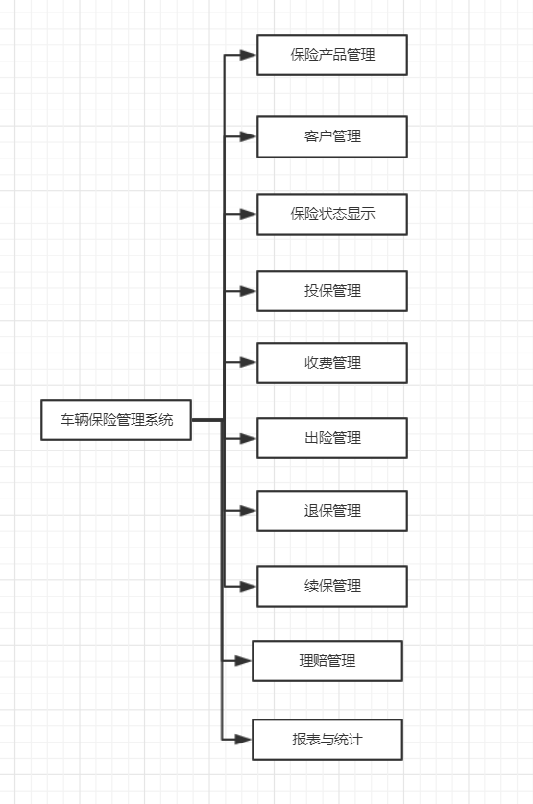

### 4.2.2 车辆租赁管理系统

模块结构图：

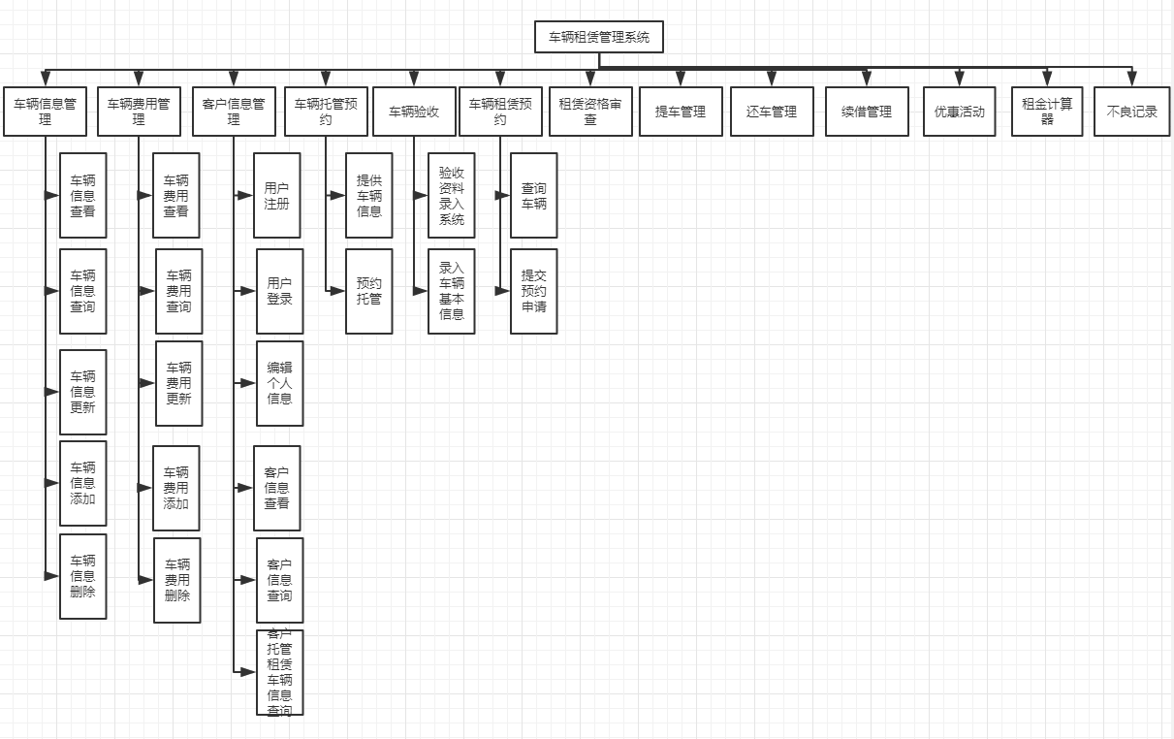

### 4.2.3 车辆进销台账管理

模块结构图：

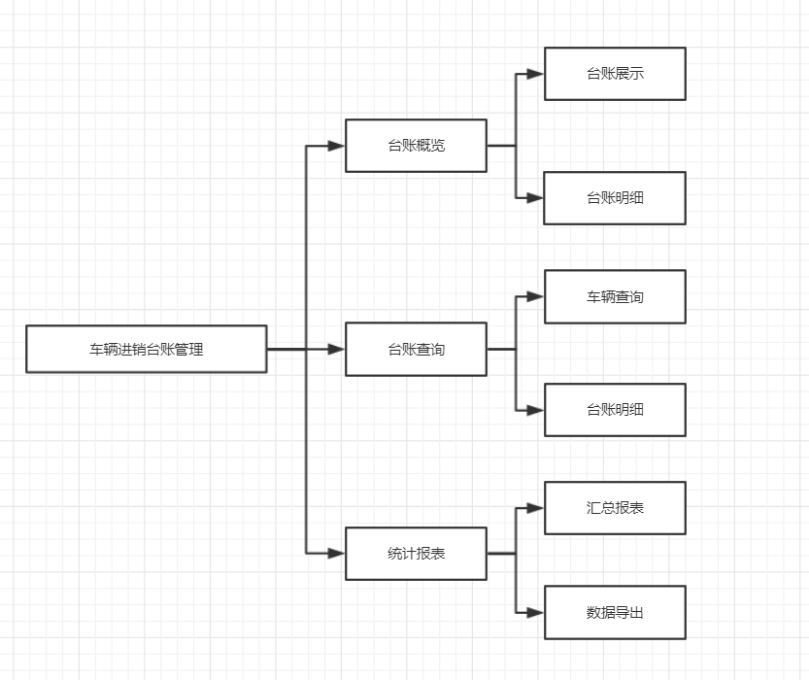

### 4.2.4平台支付功能

模块结构图：

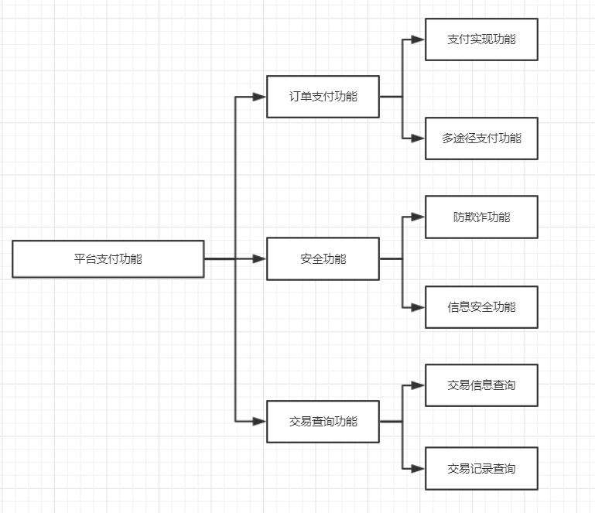

### 4.2.5短信管理

结构图：

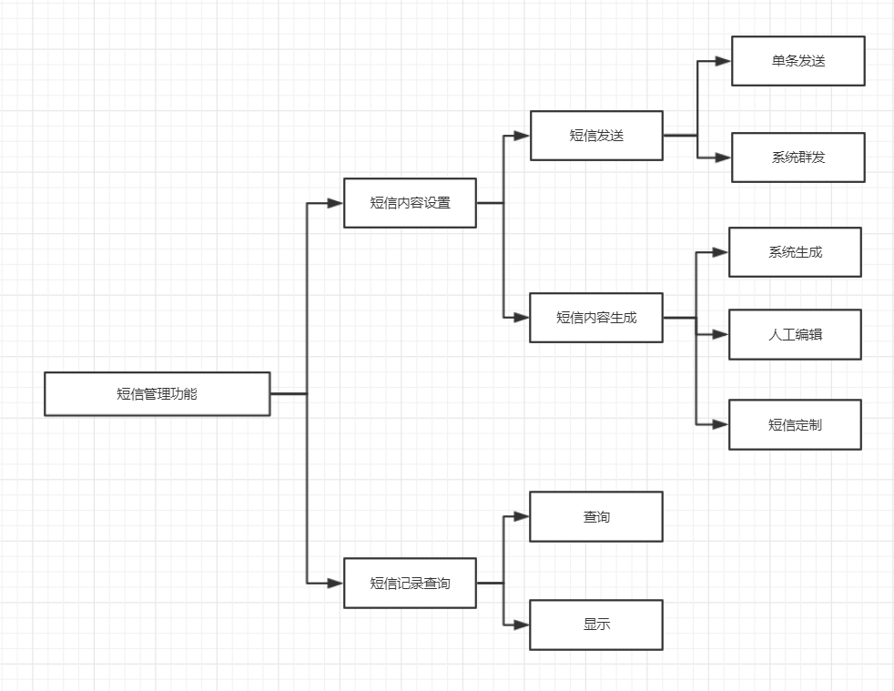

### 4.2.6发票管理

结构图：

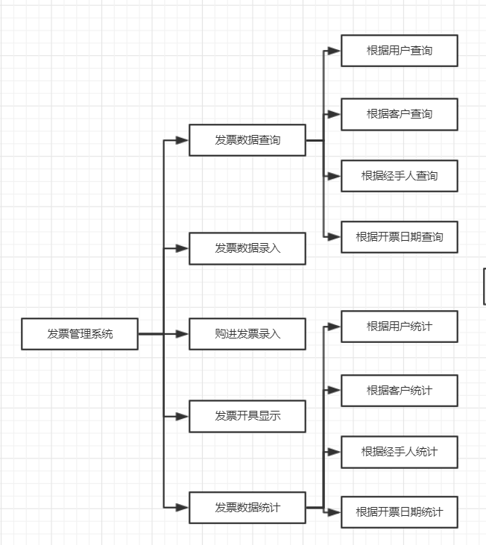

## 4.3功能性需求

### 4.3.1 车辆保险管理系统的功能性需求

#### 4.3.1.1保险产品管理

a说明

本功能的目的是对系统中涉及保险功能的信息进行管理和维护。

b输入

以平台管理员身份登录系统，点击查询保险公司信息/车辆险种信息/客户信息/车辆信息，或点击添加/删除险种。

c处理

点击查询保险公司信息/车辆险种信息/客户信息/车辆信息，系统会从数据库中查到平台上支持的所有保险公司信息/车辆险种信息/客户信息/车辆信息并返回；点击添加险种，系统会显增加险种页面，在输入了需要增加的险种信息后，系统会将相应信息保存到数据库中；点击删除险种，系统会将需要删除的险种信息从数据库中删除。

d输出

进行查询操作时，前端会显示相应的保险公司信息/车辆险种信息/客户信息/车辆信息，进行增加/删除险种操作时，系统会返回操作成功的提示。

#### 4.3.1.2客户管理

a说明

本功能的主要目的是为用户显示基础信息以及历史操作记录等情况。

b输入

用户登录系统，点击“保险管理”。

c处理

系统从数据库中查询到该用户的基本信息和投保、续保、退保、出险记录并返回。

d输出

在前端显示出查询到的记录。

#### 4.3.1.3保险状态显示

a说明

本功能的主要目的是为了使公司和个人车主能够在平台上查询所拥有车辆的保险状态。

b输入

登录平台，点击“保险状态查询”。

c处理

系统根据用户名在车辆信息数据库中查询到该用户所有车辆的保险状态，并在前端以表格形式显示。

d输出

页面上显示出用户所有车辆的保险状态。

#### 4.3.1.4投保管理

a说明

本功能的目的为实现用户在平台上提交保单并将保单送至保险公司进行处理的功能。

b输入

用户填写好保险单信息并点击提交。

c处理

系统将保险单暂存，并将保单通过与保险公司的接口发送到保险公司等待审核。如果审核通过，会通过接口从保险公司发回审核通过的状态，系统将用户的投保申请状态修改为已通过。

d输出

若用户申请还未通过，则在保险申请页面显示审核中；若已经通过，则在保险申请页面显示已通过，并显示支付链接。

#### 4.3.1.5收费管理

a说明

本功能目的是实现在保险审核通过后进行保单支付的功能。

b输入

用户点击支付链接，在第三方支付平台填写银行账号或支付平台用户名以及密码，点击支付。

c处理

在用户点击支付链接后，系统会自动调转到第三方支付平台的页面，在用户输入银行账号/用户名及密码并点击支付后，会由第三方支付平台检验支付状态，如果支付成功，则跳转回保险服务页面。

d输出

保险服务页面显示支付成功。

#### 4.3.1.6 出险管理

a 说明

出险管理需要业务员对出险信息进行登记，方便事后处理、查询。流程为：出险>登记立案>单证审核>现场勘察>责任审定>损失赔偿计算和赔付>损余物资的处理>结案。

b 输入

出险单号，用户姓名

c 处理

验证该单号是否存在，且核查该用户是否有权限查看该出险单信息。

d 输出

若单号不存在，则提示“该单号不存在”。

若该单号存在但用户无权查看该信息则提示“该用户无权限查看该出险单信息”

若单号存在且该用户有权查看该信息则输出出险单号、立案信息、单证审核结果、责任审定结果，损失赔偿和赔付数额、损余物资处理结果。

#### 4.3.1.7 退保管理

a 说明

保险合同起保后，或保险合同起保前、但保险费已财务实收时，保险双方任何一方提出解除保险合同要求时,在符合解除合同要求的情况下，可通过退保批单对保险单进行退保处理。该管理系统主要管理车辆退保信息。

b 输入

退保单号、用户姓名。。

c 处理

验证该单号是否存在，且核查该用户是否有权限查看该退保信息。

d 输出

若单号不存在，则提示“该单号不存在”。

若该单号存在但用户无权查看该信息则提示“该用户无权限查看该退保单信息”

若单号存在且该用户有权查看该信息则输出退保单号、退保信息（退保原因、时间、是否符合退保规定等）、是否全额退保等信息。”

#### 4.3.1.8 续保管理

a 说明

该部分主要对续保信息进行统计管理，包括续保车辆统计、续保保单查询、竟回率统计、总续保率、新车续保率、未出险续保率、业务员续保、出险车续保率等全方位管理等信息。管理人员有权限查询以上所有资料，用户则只能查询自身续保信息。

b 输入

续保单号，用户姓名。

c 处理

验证该单号是否存在，且核查该用户是否有权限查看该续保信息。

d 输出

若单号不存在，则提示“该单号不存在”。

若该单号存在但用户无权查看该信息则提示“该用户无权限查看该续保信息”

若单号存在且该用户有权查看该信息则输出车辆信息，续保信息

#### 4.3.1.9 理赔管理

a 说明

该部分主要管理业务员信息和查勘员信息。

b 输入

业务员（查勘员）编号

c 处理

调出与该业务员（查勘员）相关的信息。

d 输出

业务员（查勘员）姓名，编号，出生地，出生日期，学籍信息，相关资历，处理事件记录等。

#### 4.3.1.10 报表与统计

a 说明

该部分主要管理、统计以及打印各种所需表单，比如保单信息表、报案信息表、查勘定损信息表、核赔信息表、结案信息表等。表格信息应该清楚详细，。查询时可按照各种表各信息进行查询。

b 输入

表单单号，如某查勘员定损信息表单号。

c 处理

调出该表信息。

d 输出

输出该表格信息，如若输入某查勘员定损信息表单号，则输出该表的编号、被保人编号、事故类型、事故责任比例、驾驶员、查勘时间、查勘员编号、查勘地点、医疗费用、修车费用、施救费用、财产险应付赔款、责任险应付赔款。

### 4.3.2 车辆租赁管理系统的功能性需求

#### 4.3.2.1车辆信息管理

a.说明

该功能主要用于系统中车辆的基本信息以及租赁费用等信息的管理，这些信息用于客户租赁车辆时选择合适的型号和价格的车辆。

b.输入

用户账号和密码，查询添加删除和更新信息时需要输入对应的车辆信息

c.处理

判断用户是否登陆，未登录禁止进入车辆信息页面并显示“请登录”；输入时检查输入是否合法，不合法显示“请正确输入”

d.输出

进入页面显示当前数据库中存储的车辆信息，查找车辆时显示符合条件的车辆信息，更新添加删除时显示操作后的数据库中的车辆信息

#### 4.3.2.2车辆费用管理

a.说明

该功能用于管理该平台下车辆费用信息

b.输入

用户账号和密码，查询费用的车辆ID，起始地和目的地

c.处理

判断用户是否登陆，未登录禁止进入车辆信息页面并显示“请登录”；输入时检查输入是否合法，不合法显示“请正确输入”；根据起始地和目的地的距离计算总路程，并根据路程和费用计算车辆租赁总费用

d.输出

车辆费用/公里和本次租赁的总费用

#### 4.3.2.3客户信息管理

a.说明

该功能是用于管理该平台下所用的客户信息（有车要出租的客户、想要租车的客户），包括了用户自己注册登录、编辑个人信息，同时后台管理人员还可以通过平台实现对客户信息进行查看、查询等管理操作。另外，还可以查询每个客户所托管或者租赁的车辆的信息

b.输入

用户注册所需要的信息，包括用户姓名、身份证号、联系方式、昵称和密码

c.处理

检验输入的合法性，检验用户姓名和身份证号是否匹配，昵称是否已经存在，验证通过显示注册成功，并将用户信息存储如数据库，否则显示“请重新输入信息”

d.输出

注册成功显示注册成功，并将用户信息存储如数据库

#### 4.3.2.4车辆托管预约

a.说明

该功能向客户提供了将自己的车辆托管到本公司的预约服务，客户可以提供自己车辆的基本信息到系统，完成预约功能

b.输入

用户希望托管的车辆信息和用户的个人信息，车辆信息包括车辆型号、费用/公里，用户信息包括用户的个人注册时所包含的信息以及对车辆的所属证明

c.处理

检验输入的合法性，检验用户信息是否存在于数据库，如果不存在，拒绝预约申请，否则显示接受托管预约，并将申请信息发送给业务员进行审核

d.输出

用户信息不存在于数据库，拒绝预约申请，否则显示接受托管预约

#### 4.3.2.5车辆验收

a.说明

该功能主要是在上述车辆托管预约达成的情况下，对车辆车况进行检验并纳入到该系统的过程，系统在此业务流程中，主要的功能是将车辆验收时一些资料的电子版存档在系统中，并录入准确的车辆基本信息，将车辆纳入到系统的运营管理中

b.输入

接受预约后的车辆信息和用户信息

c.处理

在验收车辆托管信息合格以后，将车辆信息存入系统

d.输出

在验收车辆托管信息合格以后，将车辆信息存入系统

#### 4.3.2.6车辆租赁预约

a.说明

该功能向客户提供了车辆租赁的预约服务，客户可以通过系统提供的查询条件，筛选出自己需要的车辆，并提供自己的相关证件资料，向系统提交预约申请

b.输入

用户账号和密码，查询的车辆信息

c.处理

判断用户是否登陆，未登录禁止进入车辆信息页面并显示“请登录”；输入时检查输入是否合法，不合法显示“请正确输入”

d.输出

显示符合查询条件的车辆信息

#### 4.3.2.7租赁资格审查

a.说明

功能是系统后台的工作人员对于租车客户进行一个资格的审查处理，看客户是否具有租车资格。·

b.输入

包括：

1. 详细描述该功能的所有输入数据，

姓名：主要针对中文输入，不超过20字节

性别：提供选择项，只能选择男或者女，不能为空

民族：主要针对中文输入，不超过20字节

年龄：设置应该为18至60之间，提供选择

身份证号：18位数

驾驶证号：填写12位档案编号

上传身份证照片：不大于200kb，不小于100kb，jpg格式

上传驾驶证照片：不大于200kb，不小于100kb，jpg格式

驾龄：设置应该在0到30之间

联系方式：11位电话号码。

1. 指明引用的接口说明或接口控制文件的参考资料

此功能模块的实现需要一个外接接口，来自于交通管理局，主要是获得提交租赁资格审查申请的用户的不良记录。

c.处理

定义对输入数据、中间参数进行处理以获得预期输出结果的全部操作。包括：

1) 检查输入数据的有效性。

2)操作的顺序是从上（姓名）往下（联系方式）依次检查是否与设置的字段格式相符。

3)异常情况的响应，当出现输入数据格式错误时，当仅仅清零有错误的输入，对于规范的输入，应该继续保留。

4)当用户确认申请信息填写完成并提交之后，后台管理员查看信息，并结合从交通管理局得到的用户的不良记录情况，根据公司统一制定的租赁资格审查标准，向用户反馈其是否具有租赁资格。

5) 检查输出数据的有效性。

d.输出

1)如果提交信息符合填写要求，则提交成功后反馈给用户“提交成功”作为提示，相应数据提交至后台数据库，如果提交信息不符合要求，则点击提交按钮后，页面刷新，保留填写符合要求的字段，清零不符合要求的字段，用户重新填写提交。

#### 4.3.2.8提车管理

a.说明

功能是系统后台的工作人员对于租车客户进行一个资格的审查处理，看客户是否具有租车资格。·

b.输入

包括：

1. 详细描述该功能的所有输入数据，

当租赁预约达成后，填写车辆的检验和记录结果，内容为：

车辆是否完整：提供选择项是或者否

车辆此时剩余油量：应该为0到200之间的浮点数

车辆已经行驶里程：应该为一个大于0小于60万德浮点数

租赁日期：某年某月某日，如：2017年10月20日

还车日期：某年某月某日，如：2017年10月20日

租车人：填写租车人姓名

经手人：填写经手人姓名

2）指明引用的接口说明或接口控制文件的参考资料

此功能模块的实现需要一个外接接口，来自于车辆托管预约模块，主要是获得车辆预约信息。

c.处理

定义对输入数据、中间参数进行处理以获得预期输出结果的全部操作。包括：

1) 检查输入数据的有效性。

2)操作的顺序是从上往下依次检查是否与设置的字段格式相符。

3)异常情况的响应，当出现输入数据格式错误时，当仅仅清零有错误的输入，对于规范的输入，应该继续保留。

4)当申请人确认申请信息填写完成并提交之后，后台存储此项信息

5) 检查输出数据的有效性。

d.输出

1)如果提交信息符合填写要求，则提交成功后反馈给用户“租赁成功”字样作为提示，相应数据提交至后台数据库，如果提交信息不符合要求，则点击提交按钮后，页面刷新，保留填写符合要求的字段，清零不符合要求的字段，用户重新填写提交。

#### 4.3.2.9还车管理

a.说明

功能是将车辆被用户归还时的车辆车况的一些资料的电子版存档在系统中，并结束租赁关系，还车日期可以提前，但是不能延期。·

b.输入

包括：

1. 详细描述该功能的所有输入数据，

当租赁预约中还车日期到达后，填写车辆的检验和记录结果，内容为：

车辆是否完整：提供选择项是或者否

车辆此时剩余油量：应该为0到200之间的浮点数

车辆已经行驶里程：应该为一个大于0小于60万德浮点数

还车日期：某年某月某日，如：2017年10月20日

租车人：填写租车人姓名

经手人：填写经手人姓名

2）指明引用的接口说明或接口控制文件的参考资料

此功能模块的实现需要一个外接接口，来自于车辆托管预约模块，主要是获得车辆预约信息中的还车日期信息。

c.处理

定义对输入数据、中间参数进行处理以获得预期输出结果的全部操作。包括：

1) 检查输入数据的有效性。

2)操作的顺序是从上往下依次检查是否与设置的字段格式相符。

3)异常情况的响应，当出现输入数据格式错误时，当仅仅清零有错误的输入，对于规范的输入，应该继续保留。

4)当申请人确认申请信息填写完成并提交之后，后台存储此项信息

5) 检查输出数据的有效性。

d.输出

1)如果提交信息符合填写要求，则提交成功后反馈给用户“还车成功”字样作为提示，相应数据提交至后台数据库，如果提交信息不符合要求，则点击提交按钮后，页面刷新，保留填写符合要求的字段，清零不符合要求的字段，用户重新填写提交。

#### 4.3.2.10续借管理

a.说明

**功能是用于客户在车辆到期之前，希望能够继续使用该车辆一段时间，而又不用重新预约租赁。·**

b.输入

包括：

1. 详细描述该功能的所有输入数据，

最新还车日期：某年某月某日，如：2017年10月20日

续借原因简单描述：主要对应中文，不超过100字节。

2）指明引用的接口说明或接口控制文件的参考资料

此功能模块的实现需要一个外接接口，来自于车辆托管预约模块，主要是获得车辆预约信息中的还车日期信息。

c.处理

定义对输入数据、中间参数进行处理以获得预期输出结果的全部操作。包括：

1) 检查输入数据的有效性。

2)操作的顺序是从上往下依次检查是否与设置的字段格式相符。

3)异常情况的响应，当出现输入数据格式错误时，当仅仅清零有错误的输入，对于规范的输入，应该继续保留。

4)当用户确认申请信息填写完成并提交之后，后台管理员查看信息，并结合从交通管理局得到的用户的不良记录情况，根据公司统一制定的租赁资格审查标准，向用户反馈其是否具有租赁资格。

5) 检查输出数据的有效性。

d.输出

1)如果提交信息符合填写要求，则提交成功后反馈给用户“续借成功”字样作为提示，相应数据提交至后台数据库，如果提交信息不符合要求，则点击提交按钮后，页面刷新，保留填写符合要求的字段，清零不符合要求的字段，用户重新填写提交。

#### 4.3.2.11优惠活动

a.说明

功能主要包括两个部分：第一是根据一次租车的数量给不同的客户给予高级等级会员，然后给予一定的优惠；第二是公司为了招揽客户而推出的优惠的活动，不同等级会员的客户可能享受到的优惠程度不同。首先，在优惠活动选项中，发布通知给予一次租车数量达到多少的客户高级等级会员或者最近推出了什么优惠活动。接着，当客户参与优惠活动时，后台数据库应相应的更改客户的等级，然后客户获得相应的优惠。最后，显示不同等级会员能够享受到的优惠政策。

b.输入

包括：

1. 详细描述该功能的所有输入数据，

发布优惠活动通告：不多于500字

1. 指明引用的接口说明或接口控制文件的参考资料

此功能模块的实现不需要外接接口。

c.处理

定义对输入数据、中间参数进行处理以获得预期输出结果的全部操作。包括：

1) 检查输入数据的有效性。

2)操作的顺序是从上（姓名）往下（联系方式）依次检查是否与设置的字段格式相符。

3)异常情况的响应，当出现输入数据格式错误时，当仅仅清零有错误的输入，对于规范的输入，应该继续保留。

4)当管理员确认申请信息填写完成并提交之后，后台管理员查看信息，并将其发布，使得选中用户可见。

5) 检查输出数据的有效性。

d.输出

1)如果提交信息符合填写要求，则提交成功后反馈给用户“提交成功”字样作为提示，相应数据提交至后台数据库，如果提交信息不符合要求，则点击提交按钮后，页面刷新，保留填写符合要求的字段，清零不符合要求的字段，用户重新填写提交。

#### 4.3.2.12租金计算器

a.说明

功能是为客户在进行车辆租赁预约时可以通过该计算器大致的算出自己租赁的车辆所需要花费的金额。首先，点击租金计算器选项，查看现行的租金收取的标准（例如按照耗油量或者行驶里程数）。然后，按照标准预估需要付的租金。

b.输入

包括：

1. 详细描述该功能的所有输入数据，

预估行驶里程数：应当是大于0小于60万公里的一个浮点数。

1. 指明引用的接口说明或接口控制文件的参考资料

c.处理

定义对输入数据、中间参数进行处理以获得预期输出结果的全部操作。包括：

1) 检查输入数据的有效性。

2)操作的顺序是从上往下依次检查是否与设置的字段格式相符。

3)异常情况的响应，当出现输入数据格式错误时，当仅仅清零有错误的输入，对于规范的输入，应该继续保留。

4)当用户确认申请信息填写完成并提交之后，后台管理员查看信息，并结合从交通管理局得到的用户的不良记录情况，根据公司统一制定的租赁资格审查标准，向用户反馈其是否具有租赁资格。

5) 检查输出数据的有效性。

d.输出

1)如果提交信息符合填写要求，则提交成功后反馈给预算费用，如果提交信息不符合要求，则点击提交按钮后，页面刷新，保留填写符合要求的字段，清零不符合要求的字段，用户重新填写提交。

#### 4.3.2.13不良记录管理

a.说明

功能是用于记录客户在车辆租赁过程中产生的诸如违章、违约等恶劣行为，为客户的租赁资格审查时参考使用。首先，系统管理员从交管局的系统中提取发起租赁资格审查的客户的不良记录信息，录入后台数据库。然后，用于用户租赁资格审查。

b.输入

包括：

1. 详细描述该功能的所有输入数据，

是否有不良记录：提供选择项是或否

1. 指明引用的接口说明或接口控制文件的参考资料

此功能模块的实现需要一个外接接口，来自于交通管理局，主要是获得提交租赁资格审查申请的用户的不良记录。

c.处理

定义对输入数据、中间参数进行处理以获得预期输出结果的全部操作。包括：

1) 检查输入数据的有效性。

2)操作的顺序是从上（姓名）往下（联系方式）依次检查是否与设置的字段格式相符。

3)异常情况的响应，当出现输入数据格式错误时，当仅仅清零有错误的输入，对于规范的输入，应该继续保留。

4)当管理员确认申请信息填写完成并提交之后，后台数据库存储记录。

5) 检查输出数据的有效性。

d.输出

1)如果提交信息符合填写要求，则提交成功后反馈给用户“提交成功”字样作为提示，相应数据提交至后台数据库，如果提交信息不符合要求，则点击提交按钮后，页面刷新，保留填写符合要求的字段，清零不符合要求的字段，用户重新填写提交。

### 4.3.3 车辆进销台账管理的功能性需求

#### 4.3.3.1台账概览

a.说明：以台帐列表的形式显示公司每台车辆总的财务收入和支出情况，对每台车辆总的财务收入支出进行统计。

b.输入：执行命令。

c.处理：查询数据库、从数据库中找到对应信息并送入系统。

d.输出：每台车辆总的财务收入支出。

#### 4.3.3.2台账查询

a.说明：按查询条件（车牌、车型）查询符合条件车辆的台帐信息。点击明细可以浏览指定车辆的详细进销信息。

b.输入：车牌。

c.处理：查询数据库、从数据库中找到对应信息并送入系统。

d.输出：对应车辆台账信息。

#### 4.3.3.3台账明细

a.说明：以流水的形式按时间先后顺序，详细显示指定车辆的具体每一次的财务收入和支出情况。可以查看每一次收入来源和支出用途。可以设定时间，显示指定时间段，指定车辆的具体进销信息。

b.输入：选定车辆、时间段。

c.处理：查询数据库、从数据库中找到对应信息并送入系统。

d.输出：指定时间段，指定车辆的具体进销信息。

#### 4.3.3.4统计报表

a.说明：按公司要求进行统计汇总和报表。能够按月、季度、年度、地区、子公司等条件进行汇总。汇总出的数据可以导出到本地供离线浏览。

b.输入：选择合法的汇总条件即时间（X月或X季度或X年度）和地域（X地区或X子公司或总公司或所有公司）条件。

c.处理：查询数据库、从数据库中找到对应信息并送入系统。

d.输出：以报表的形式输出指定时间指定地域的所有车辆进销情况（包括收入、支出、净收入）。

### 4.3.4平台支付功能的功能性需求

#### 4.3.4.1 订单支付功能

a.说明：

订单支付功能可分为支付实现功能和多途径支付功能，在支付实现功能中支付平台作为买卖双方交易过程中的“中间件”，级银行监管下保障交易双方利益的独立机构，来作为和产品所在国家以及国内外各大银行签约、并具备一定实力和信誉保障的第三方独立机构提供的交易支持平台，这是平台支付功能的基础与关键；而多途径支付功能则可以看作是对支付实现功能的强化，考虑到不同用户具备不同的支付平台使用习惯，我们考虑到用尽可能多的常用支付平台来满足用户的使用习惯，为此我们需要通过申请其中的几个支付系统的接口文件来让我们的支付流程更方便、快捷、更具备大众性。

b.输入:

数据来源于用户在确认订单界面的相关数据包括订单号、购买商品名称、交易时间及金额（数据的相关界限由订单界面确定），本功能可供用户在以申请的几个支付接口中选择一个作为输出接口，将数据发送至该接口后，交由该接口进行后续处理并在订单信息上添加支付方式（该接口名称）、交易双方名称（由该接口用户昵称确定）、及具体交易时间、金额。

C.处理：

数据来源于确认订单界面所提交订单，有效性在该功能的前一阶段得到保证，在获取用户订单信息后，交由该功能令用户对支付接口进行选择，然后再交由该接口进行处理。在支付失败如密码错误或支付超时的情况下，由支付接口的相关界面跳转至订单支付界面，由用户重新选择支付接口，订单数据退回至订单界面所提供的数据信息。订单的交易时间在支付完成前显示订单支付界面从订单界面接受的时间数据，支付完成后变为支付完成时的时间数据。

将支付完成时的订单数据输出至交易查询功能界面并进行保存。

d.输出：

订单数据通过接口输出至交易查询功能界面并进行保存，订单数据包括订单号、交易双方、交易商品信息、交易时间及交易金额。

#### 4.3.4.2 安全功能

1. 说明：

该功能为用户支付安全及个人信息财产安全的保障，利用平台支付独有的“中间件”的优势，彻底杜绝传统电子交易中的欺诈行为，同时我们会使用绑定密保信息以及设置密保问题以及发送登陆讯息的方式来防止异地盗用帐号并进行登陆，保障用户信息不会外泄，并在必要时能够将丢失帐号找回，以将损失降低至最小。

b.输入：

数据来源为在登录界面中安全密保设置中的用户密保问题的设置。在该界面中若设置的密保问题答案不符合规法，如用户生日设定为不合理日期或用户姓名包含非法字符，将在用户保存相关设置时弹出设置失败对话框，在设置成功后用户密保问题将作为输入该功能的数据；同时将用户的ip地址作为数据进行存储。

c.处理：

该功能会对用户的登陆地址与已存储登陆地址进行比对，若存在异地登陆，则视为存在盗号风险，则强制执行要求输入密保问题的答案，若输入结果与已存储结果不一致则显示登陆失败对话框，并拒绝登录申请；若用户在个人信息安全密保界面对用户个人信息及安全密保问题进行修改，则强制执行要求输入密保问题的答案，若输入结果与已存储结果不一致则显示修改失败对话框，并拒绝修改申请。

d.输出：

在用户修改个人信息并正确输入密保问题答案后，对输入问题及密保答案是否符合规范进行判定，如：用户生日设定为不合理日期或用户姓名包含非法字符，将在用户保存相关设置时弹出设置失败对话框，若输入符合规范则将修改后的个人信息输出至个人信息界面中的安全密保界面，并进行保存。

1. 说明：

该功能为用户支付安全及个人信息财产安全的保障，利用平台支付独有的“中间件”的优势，彻底杜绝传统电子交易中的欺诈行为，同时我们会使用绑定密保信息以及设置密保问题以及发送登陆讯息的方式来防止异地盗用帐号并进行登陆，保障用户信息不会外泄，并在必要时能够将丢失帐号找回，以将损失降低至最小。

b.输入：

数据来源为在登录界面中安全密保设置中的用户密保问题的设置。在该界面中若设置的密保问题答案不符合规法，如用户生日设定为不合理日期或用户姓名包含非法字符，将在用户保存相关设置时弹出设置失败对话框，在设置成功后用户密保问题将作为输入该功能的数据；同时将用户的ip地址作为数据进行存储。

c.处理：

该功能会对用户的登陆地址与已存储登陆地址进行比对，若存在异地登陆，则视为存在盗号风险，则强制执行要求输入密保问题的答案，若输入结果与已存储结果不一致则显示登陆失败对话框，并拒绝登录申请；若用户在个人信息安全密保界面对用户个人信息及安全密保问题进行修改，则强制执行要求输入密保问题的答案，若输入结果与已存储结果不一致则显示修改失败对话框，并拒绝修改申请。

d.输出：

在用户修改个人信息并正确输入密保问题答案后，对输入问题及密保答案是否符合规范进行判定，如：用户生日设定为不合理日期或用户姓名包含非法字符，将在用户保存相关设置时弹出设置失败对话框，若输入符合规范则将修改后的个人信息输出至个人信息界面中的安全密保界面，并进行保存。

### 4.3.5短信管理的功能性需求

#### 4.3.5.1短信内容设置

a.说明：

短信内容设置分为“短信内容生成”及“短信发送”两部分。

“短信内容生成”功能决定了短信内容的生成方式：系统自动生成、人工单条生成、定制生成；“系统自动生成”为向满足短信发送条件的用户发送短信，当某用户的业务功能需要进行提醒或系统接到该用户新的违章警示信息记录时即满足发送条件，系统将根据满足发送条件的用户的信息以及业务或警示内容设置短信具体内容并发送。“人工单条生成”为“系统自动生成”的补充，用以通过人工手动为疏漏用户或特定用户设置并发送具体的业务或违章警示短信。“定制生成”功能可对短信内容进行高度定制，主要用于向用户群发定制广告。

“短信发送”主要决定“人工单条生成”和“定制生成”短信的发送方式；“系统自动生成”的短信将由系统实时生成并实时发送，因此不受到“短信发送”功能管控，而对于“人工单条生成”和“定制生成”，则分别选用“短信发送”功能中的“单条发送”和“群发”两种发送方式。

b.输入：

1.短信内容生成：

对于“系统自动生成”短信，数据来源于：(1)系统数据库(2)交管局警示记录。

对于“人工单条生成”及“定制生成”短信，数据来源于：(1)系统使用者输入(2)系统数据库(3)交管局警示记录。

2.短信发送：

对于“人工单条生成”及“定制生成”短信，数据来源于：系统使用者输入。

c.处理：

对于“系统自动生成”短信，系统完成全部的内容设置以及发送处理。

对于“人工单条生成”短信，系统使用者首先选择短信的类型（业务提醒/违章警示），若选择业务提醒则需要继续选择子业务类型（租赁/保险），接着生成相应的短信模板，而后系统使用者填入短信的非模板部分，接着输入短信接收者的电话，最后选择“单条发送”。

对于“定制生成”短信，系统使用者首先完全定制整条短信的内容，接着选择群发用户，最后选择“群发”。

d.输出：

显示短信发送结果。

#### 4.3.5.2短信记录查询

a.说明：

可以根据系统既定的查询条件对系统已发送短信进行查询，支持多个条件组合查询。

b.输入：

1.由系统使用者选择需要的查询条件。

2.向已选查询条件中输入查询信息。

3.确认进行查询。

d.输出：

显示查询结果。

### 4.3.6发票管理的功能性需求

#### 4.3.6.1购进发票录入

a.说明

企业或公司在很多地方需要用到发票，因此必须先购买一定量的发票。对此，我们采用购买一大本发票的方式，并对所有发票进行编号，如：001-999，再将发票号录入到系统中，已经录入到系统中的发票即为可用发票。

b输入.

用户在windows系统上的发票系统中用键盘输入购买发票的记录，输入内容为发票号码，如001-999，还包含发票价格。发票号码与后面的发票数据有一个接口，价格与台账管理系统有一个接口。

c.处理

输入数据必须为数字且在001-999之间，同时也必须为三位数字，1、1000等均为无效输入数据。

输入数据不再有效范围时会提示输入错误，要求用户重新输入。

由于输入操作简单，所以暂时没有受操作影响的参数。

输入数据很容易转换为输出，只需要将其进行编号形成表格即可。

输出对的表格中的数据必须为数字且在0-999之间。

d.输出

输出为一个发票号码表，有两列数据：编号和发票号码，有效输出的发票号码范围为001-999。对于非法值，系统会提醒错误：输出发票号码无效。输出暂时没有考虑接口。

#### 4.3.6.2发票数据录入

a.说明

将发票数据录入管理系统，需要录入的数据有：用途、客户名称、数量、单价、金额、经手人、开票日期等。还需要有税种、税率、税额。在发票数据录入时，我们采用两次录入对碰的方式。具体操作方式为：录入两次数据，并将两次录入的数据进行比对，列出不同的数据。通过两次录入对碰，可以尽量避免录入数据时出现错误，也能大大减少因此造成的损失。

b输入.

输入内容有：发票号码、用途、客户名称、数量、单价、金额、经手人、开票日期等。还需要有税种、税率、税额。

输入部分和前面的发票购买记录有一个接口。

c.处理

输入数据中发票号码范围还是在001-999，用途范围为合法用途，开票日期为合理的日期。税种税率等均为国家规定的税种和税率。

输入顺序根据提醒输入即可。

对于异常输入，系统会进行相应的错误提示。

操作较为简单，因此没什么受操作影响的参数。

将输入数据编号后形成表格即为输出。

输出表格中的数据通过比对后进行有效性检查。

d.输出

输出是一个发票数据表，内容有：发票号码、用途、客户名称、数量、单价、金额、经手人、开票日期等。系统会通过比对对数据进行比对，从而确定每一项数据的有效性，并且对无效或者错误的信息给出提示。

#### 4.3.6.3开具发票显示

a.说明

填写需要开具发票的信息与了录入发票数据时的数据大致相同，信息有：用途、客户名称、数量、单价、金额、经手人、开票日期等。还需要有税种、税率、税额。此功能主要是将这些信息直观地显示出来，呈现给用户，这样用户就能知道发票管理系统包括哪些信息，从而加快工作效率。

b输入.

输入内容有：发票号码、用途、客户名称、数量、单价、金额、经手人、开票日期等。还需要有税种、税率、税额。

输入部分和前面的发票购买记录有一个接口。

c.处理

输入数据中发票号码范围还是在001-999，用途范围为合法用途，开票日期为合理的日期。税种税率等均为国家规定的税种和税率。

输入顺序根据提醒输入即可。

对于异常输入，系统会进行相应的错误提示。

操作较为简单，因此没什么受操作影响的参数。

将输入数据编号后形成表格即为输出。

输出表格中的数据通过比对后进行有效性检查。

d.输出

输出是一个发票数据表，内容有：发票号码、用途、客户名称、数量、单价、金额、经手人、开票日期等。系统会通过比对对数据进行比对，从而确定每一项数据的有效性，并且对无效或者错误的信息给出提示。

#### 4.3.6.4发票数据查询

a.说明

用户在发票数据查询模块对应的部分输入想要查询的内容，点击查询即可得到用于该方面的所有发票号，点击该发票号即可显示发票的具体信息。

b输入.

在相应模块输入查询类型的具体内容：如某用途、某客户名称、某经手人、某开票日期。有效输入范围与前面发票数据录入处一致，此外输入内容不能为不存在的内容。

c.处理

有效性检查和前面发票数据录入部分一致，此外输入内容不能为不存在的内容。

查询的操作顺序为：在查询框内输入查询类型，点击查询，出现查询结果，点击每一项即可查看该账单的详细信息。

异常情况有：输入的内容不属于已有的查询类型包含的内容。在这种情况下，系统会提示请输入有效查询信息。

将输入在发票数据表中进行查询即可找出符合要求的发票，筛选出来便得到了输出结果。

只要存在输出数据，即为有效。若有错误，系统会进行提示。

d.输出

输出为所有发票中符合查询内容的部分。由于在查询时出现错误系统会提示，所以最后的输出均为有效输出。

#### 4.3.6.5发票数据统计

a.说明

用户在发票数据统计模块对应的部分输入想要统计的内容，点击统计即可统计出该方面的发票，点击详情即可看到所有详细结果。如点击发票数量可以看到所有发票信息，点击客户数量可以看到所有客户信息。

b输入.

在相应模块输入查询类型的具体内容：如某用途、某客户名称、某经手人、某开票日期。有效输入范围与前面发票数据录入处一致，此外输入内容不能为不存在的内容。

c.处理

有效性检查和前面发票数据录入部分一致，此外输入内容不能为不存在的内容。

统计的操作顺序为：在统计框内输入查询类型，点击统计，出现统计结果，点击每一项即可查看该账单的详细信息。

异常情况有：输入的内容不属于已有的统计类型包含的内容。在这种情况下，系统会提示请输入有效统计信息。

将输入在发票数据表中进行统计即可找出符合要求的发票，筛选出来便得到了输出结果。

只要存在输出数据，即为有效。若有错误，系统会进行提示。

d.输出

输出为所有发票中符合统计内容的部分以及统计数据，如发票总数、金额总数等。由于在统计时出现错误系统会提示，所以最后的输出均为有效输出。

## 4.4外部接口需求

### 4.4.1 车辆保险管理系统的外部接口需求

#### 4.4.1.1 与保险公司的接口

a.优先级别

高

b.接口类型

数据传输

c.元素特性

保单

|  |  |  |  |
| --- | --- | --- | --- |
| 列名 | 数据类型 | 可否为空 | 说明 |
| Name | Varchar(30) | Not null | 投保人姓名 |
| VehicleID | Varchar(30) | Not null | 车牌号 |
| CredentialID | Varchar(30) | Not null | 证件号 |
| VehicleType | Varchar(30) | Not null | 机动车种类 |
| EngineID | Varchar(30) | Not null | 发动机号 |
| Brand | Varchar(30) | Not null | 厂牌型号 |
| Company | Varchar(30) | Not null | 承保公司 |
| Tel | Varchar(30) | Not null | 联系方式 |
| PolicyType1 | Varchar(30) | Not null | 保险类型1 |
| PolicyPrice1 | Int(10) | Not null | 保险类型1金额 |
| PolicyType2 | Varchar(30) | Not null | 保险类型2 |
| PolicyPrice2 | Int(10) | Not null | 保险类型2金额 |

审核状态返回

|  |  |  |  |
| --- | --- | --- | --- |
| 列名 | 数据类型 | 可否为空 | 说明 |
| VehicleID | Varchar(30) | Not null | 车牌号 |
| PolicyID | Varchar(30) | Not null | 保险单流水号 |
| Status | Boolean | Not null | 审核状态 |

#### 4.4.1.2与第三方支付平台的接口

a.优先级别

高

b.接口类型

数据传输

c.元素特性

收款信息

|  |  |  |  |
| --- | --- | --- | --- |
| 列名 | 数据类型 | 可否为空 | 说明 |
| TargetAccount | Varchar(30) | Not null | 收款账户 |
| Amount | Int(10) | Not null | 金额 |

### 4.4.2 车辆租赁管理系统的外部接口需求

#### 4.4.2.1车辆信息管理

a.优先级别

高

b.接口类型

数据存储和检索

c.元素特性

车辆信息

|  |  |  |  |
| --- | --- | --- | --- |
| 列名 | 数据类型 | 可否为空 | 说明 |
| ID | Int(10) | Not null | 车辆ID（主键） |
| Type | Varchar(30) | Not null | 车辆型号 |
| CustomerID | Int(10) | Not null | 车辆所属客户ID |
| Cost | Int(20) | Not null | 车辆费用/公里 |
| Rent | Bool(5) | Not null | 车辆是否可租赁 |

#### 4.4.2.2车辆费用管理

a.优先级别

高

b.接口类型

数据存储和检索

c.元素特性

车辆信息

|  |  |  |  |
| --- | --- | --- | --- |
| 列名 | 数据类型 | 可否为空 | 说明 |
| ID | Int(10) | Not null | 车辆ID（主键） |
| Type | Varchar(30) | Not null | 车辆型号 |
| CustomerID | Int(10) | Not null | 车辆所属客户ID |
| Cost | Int(20) | Not null | 车辆费用/公里 |
| Rent | Bool(5) | Not null | 车辆是否可租赁 |

#### 4.4.2.3客户信息管理

a.优先级别

高

b.接口类型

数据存储和检索

c.元素特性

用户信息

|  |  |  |  |
| --- | --- | --- | --- |
| 列名 | 数据类型 | 可否为空 | 说明 |
| ID | Int(10) | Not null | 用户ID（主键） |
| Name | Varchar(30) | Not null | 用户姓名 |
| IDkey | Int(25) | Not null | 身份证号 |

#### 4.4.2.4车辆托管预约

a.优先级别

中

b.接口类型

数据传送、数据存储和检索

c.元素特性

用户信息

|  |  |  |  |
| --- | --- | --- | --- |
| 列名 | 数据类型 | 可否为空 | 说明 |
| ID | Int(10) | Not null | 用户ID（主键） |
| Name | Varchar(30) | Not null | 用户姓名 |
| IDkey | Int(25) | Not null | 身份证号 |

车辆信息

|  |  |  |  |
| --- | --- | --- | --- |
| 列名 | 数据类型 | 可否为空 | 说明 |
| ID | Int(10) | Not null | 车辆ID（主键） |
| Type | Varchar(30) | Not null | 车辆型号 |
| CustomerID | Int(10) | Not null | 车辆所属客户ID |
| Cost | Int(20) | Not null | 车辆费用/公里 |
| Rent | Bool(5) | Not null | 车辆是否可租赁 |

#### 4.4.2.5车辆验收

a.优先级别

中

b.接口类型

数据传送、数据存储和检索

c.元素特性

车辆信息

|  |  |  |  |
| --- | --- | --- | --- |
| 列名 | 数据类型 | 可否为空 | 说明 |
| ID | Int(10) | Not null | 车辆ID（主键） |
| Type | Varchar(30) | Not null | 车辆型号 |
| CustomerID | Int(10) | Not null | 车辆所属客户ID |
| Cost | Int(20) | Not null | 车辆费用/公里 |
| Rent | Bool(5) | Not null | 车辆是否可租赁 |

#### 4.4.2.6 车辆租赁预约

a.优先级别

中

b.接口类型

数据存储和检索

c.元素特性

车辆信息

|  |  |  |  |
| --- | --- | --- | --- |
| 列名 | 数据类型 | 可否为空 | 说明 |
| ID | Int(10) | Not null | 车辆ID（主键） |
| Type | Varchar(30) | Not null | 车辆型号 |
| CustomerID | Int(10) | Not null | 车辆所属客户ID |
| Cost | Int(20) | Not null | 车辆费用/公里 |
| Rent | Bool(5) | Not null | 车辆是否可租赁 |

### 4.4.3 车辆进销台账管理的外部接口需求

#### 4.4.3.1 台账概览

a.优先级别

高

b.接口类型

数据存储和检索

c.元素特性

车辆进销信息

|  |  |  |  |
| --- | --- | --- | --- |
| 列名 | 数据类型 | 可否为空 | 说明 |
| NumberCar | char(10) | Not null | 车牌（主键） |
| IsCompany | varchar(20) | Not null | 所属公司 |
| WorkArea | varchar(20) | Not null | 工作地区 |
| Income | numeric(12,2) | Not null | 收入 |
| Pay | numeric(12,2) | Not null | 支出 |
| NetIncome | numeric(12,2) | Not null | 净收入 |

收入或支出信息

|  |  |  |  |
| --- | --- | --- | --- |
| 列名 | 数据类型 | 可否为空 | 说明 |
| NumberCar | char(10) | Not null | 车牌（主键） |
| IsCompany | varchar(20) | Not null | 所属公司 |
| WorkArea | varchar(20) | Not null | 工作地区 |
| Time | datetime | Not null | 时间 |
| Income | numeric(8,2) | Not null | 收入 |
| Application | varchar(20) | Not null | 来源或用途 |

#### 4.4.3.2台账查询

a.优先级别

高

b.接口类型

数据存储和检索

c.元素特性

车辆进销信息

|  |  |  |  |
| --- | --- | --- | --- |
| 列名 | 数据类型 | 可否为空 | 说明 |
| NumberCar | char(10) | Not null | 车牌（主键） |
| IsCompany | varchar(20) | Not null | 所属公司 |
| WorkArea | varchar(20) | Not null | 工作地区 |
| Income | numeric(12,2) | Not null | 收入 |
| Pay | numeric(12,2) | Not null | 支出 |
| NetIncome | numeric(12,2) | Not null | 净收入 |

收入或支出信息

|  |  |  |  |
| --- | --- | --- | --- |
| 列名 | 数据类型 | 可否为空 | 说明 |
| NumberCar | char(10) | Not null | 车牌（主键） |
| IsCompany | varchar(20) | Not null | 所属公司 |
| WorkArea | varchar(20) | Not null | 工作地区 |
| Time | datetime | Not null | 时间 |
| Income | numeric(8,2) | Not null | 收入 |
| Application | varchar(20) | Not null | 来源或用途 |

#### 4.4.3.3台账明细

a.优先级别

中

b.接口类型

数据存储和检索

c.元素特性

车辆进销信息

|  |  |  |  |
| --- | --- | --- | --- |
| 列名 | 数据类型 | 可否为空 | 说明 |
| NumberCar | char(10) | Not null | 车牌（主键） |
| IsCompany | varchar(20) | Not null | 所属公司 |
| WorkArea | varchar(20) | Not null | 工作地区 |
| Income | numeric(12,2) | Not null | 收入 |
| Pay | numeric(12,2) | Not null | 支出 |
| NetIncome | numeric(12,2) | Not null | 净收入 |

收入或支出信息

|  |  |  |  |
| --- | --- | --- | --- |
| 列名 | 数据类型 | 可否为空 | 说明 |
| NumberCar | char(10) | Not null | 车牌（主键） |
| IsCompany | varchar(20) | Not null | 所属公司 |
| WorkArea | varchar(20) | Not null | 工作地区 |
| Time | datetime | Not null | 时间 |
| Income | numeric(8,2) | Not null | 收入 |
| Application | varchar(20) | Not null | 来源或用途 |

#### 4.4.3.4统计报表

a.优先级别

高

b.接口类型

数据传送、数据存储和检索

c.元素特性

车辆进销信息

|  |  |  |  |
| --- | --- | --- | --- |
| 列名 | 数据类型 | 可否为空 | 说明 |
| NumberCar | char(10) | Not null | 车牌（主键） |
| IsCompany | varchar(20) | Not null | 所属公司 |
| WorkArea | varchar(20) | Not null | 工作地区 |
| Income | numeric(12,2) | Not null | 收入 |
| Pay | numeric(12,2) | Not null | 支出 |
| NetIncome | numeric(12,2) | Not null | 净收入 |

收入或支出信息

|  |  |  |  |
| --- | --- | --- | --- |
| 列名 | 数据类型 | 可否为空 | 说明 |
| NumberCar | char(10) | Not null | 车牌（主键） |
| IsCompany | varchar(20) | Not null | 所属公司 |
| WorkArea | varchar(20) | Not null | 工作地区 |
| Time | datetime | Not null | 时间 |
| Income | numeric(8,2) | Not null | 收入 |
| Application | varchar(20) | Not null | 来源或用途 |

### 4.4.4平台支付功能的外部接口需求

#### 4.4.4.1订单支付功能

a.优先级别

高

b.接口类型

链接外部支付平台软件

c.元素特性

支付平台名称

|  |  |  |  |
| --- | --- | --- | --- |
| 列名 | 数据类型 | 可否为空 | 说明 |
| ID | Varchar(10) | Not null | 用户帐号id |
| payname | Varchar(30) | Not null | 支付平台名称 |
| Cost | Int(20) | Not null | 支付费用 |
| dingdan | Varcharl(5) | Not null | 订单信息 |

#### 4.4.4.2安全功能

a.优先级别

高

b.接口类型

数据存储和检索

c.元素特性

密保信息

|  |  |  |  |
| --- | --- | --- | --- |
| 列名 | 数据类型 | 可否为空 | 说明 |
| address | Varchar(10) | Not null | 用户Ip地址 |
| question | Varchar(10) | Not null | 密保问题 |
| answer | Varchar(10) | Not null | 密保答案 |

#### 4.4.4.3 交易查询功能

a.优先级别

高

b.接口类型

链接外部支付平台软件

c.元素特性

支付平台名称

|  |  |  |  |
| --- | --- | --- | --- |
| 列名 | 数据类型 | 可否为空 | 说明 |
| payname | Varchar(30) | Not null | 支付平台名称 |
| Cost | Int(20) | Not null | 支付费用 |
| dingdan | Varcharl(5) | Not null | 订单信息 |

### 4.4.5短信管理的外部接口需求

#### 4.4.5.1短信内容设置功能

a.优先级别

高

b.接口类型

数据存储和检索

c.元素特性

车辆租赁信息

|  |  |  |  |
| --- | --- | --- | --- |
| 列名 | 数据类型 | 可否为空 | 说明 |
| ID | Int(10) | Not null | 车辆ID（主键） |
| CustomerID | Int(10) | Not null | 车辆所属客户ID |
| Type | Varchar(30) | Not null | 车辆型号 |
| Tenancy | Int(10) | Not null | 租期 |

### 4.4.6发票管理的外部接口需求

外部接口有一个，即和台账管理系统有一个接口，接口内容为购买发票时的花费。

## 4.5内部接口需求

待设计阶段确定

## 4.6内部数据需求

### 4.6.1 车辆保险管理系统的内部数据需求

用户信息 CustomerInformation

|  |  |  |  |
| --- | --- | --- | --- |
| 字段名 | 数据类型 | 可否为空 | 说明 |
| ID | Int(10) | Not null | 用户ID（主键） |
| Name | Varchar(30) | Not null | 用户姓名 |
| IDkey | Int(25) | Not null | 身份证号 |
| NickName | Varchar(30) | Not null | 昵称 |
| Password | Varchar(30) | Not null | 密码 |
| License | Int(10) | Not null | 驾照号码 |
| RentFlag | Bool(5) | Null | 是否有租赁汽车 |
| Record | Bool(5) | Null | 是否有不良记录 |

保单管理 InsurancePolicy

|  |  |  |  |
| --- | --- | --- | --- |
| 字段名 | 数据类型 | 可否为空 | 说明 |
| InsurancePolicyID | Int(10) | Not null | 保单号（主键） |
| CustomerID | Int(10) | Not null | 投保用户ID |
| CarID | Int(10) | Not null | 车辆ID |
| InsureDate | Varchar(30) | Not null | 投保时间 |
| InsureTime | Varchar(30) | Not null | 投保时长 |
| OverDate | Varchar(30) | Not null | 到期时间 |
| Payment | Bool(5) | Null | 缴费情况 |
| Cancellation | Bool(5) | Null | 是否退保 |
| Renewal | Bool(5) | Null | 是否续保 |
| Content | Varchar(255) | Not null | 具体内容 |

保险种类 InsuranceType

|  |  |  |  |
| --- | --- | --- | --- |
| 字段名 | 数据类型 | 可否为空 | 说明 |
| InsuranceID | Int(10) | Not null | 保险号（主键） |
| InsureTime | Varchar(30) | Not null | 投保时长 |
| Payment | Bool(5) | Null | 费用 |
| Content | Varchar(255) | Not null | 具体内容 |

### 4.6.2 车辆租赁管理系统的内部数据需求

#### 4.6.2.1 车辆信息管理

|  |  |  |  |
| --- | --- | --- | --- |
| 列名 | 数据类型 | 可否为空 | 说明 |
| ID | Int(10) | Not null | 车辆ID（主键） |
| Type | Varchar(30) | Not null | 车辆型号 |
| CustomerID | Int(10) | Not null | 车辆所属客户ID |
| Cost | Int(20) | Not null | 车辆费用/公里 |
| Rent | Bool(5) | Not null | 车辆是否可租赁 |

#### 4.6.2.2 车辆费用管理

|  |  |  |  |
| --- | --- | --- | --- |
| 列名 | 数据类型 | 可否为空 | 说明 |
| ID | Int(10) | Not null | 车辆ID（主键） |
| Type | Varchar(30) | Not null | 车辆型号 |
| CustomerID | Int(10) | Not null | 车辆所属客户ID |
| Cost | Int(20) | Not null | 车辆费用/公里 |
| Rent | Bool(5) | Not null | 车辆是否可租赁 |

#### 4.6.2.3 客户信息管理

|  |  |  |  |
| --- | --- | --- | --- |
| 列名 | 数据类型 | 可否为空 | 说明 |
| ID | Int(10) | Not null | 用户ID（主键） |
| Name | Varchar(30) | Not null | 用户姓名 |
| IDkey | Int(25) | Not null | 身份证号 |

#### 4.6.2.4 车辆托管预约

|  |  |  |  |
| --- | --- | --- | --- |
| 列名 | 数据类型 | 可否为空 | 说明 |
| ID | Int(10) | Not null | 用户ID（主键） |
| Name | Varchar(30) | Not null | 用户姓名 |
| IDkey | Int(25) | Not null | 身份证号 |

|  |  |  |  |
| --- | --- | --- | --- |
| 列名 | 数据类型 | 可否为空 | 说明 |
| ID | Int(10) | Not null | 车辆ID（主键） |
| Type | Varchar(30) | Not null | 车辆型号 |
| CustomerID | Int(10) | Not null | 车辆所属客户ID |
| Cost | Int(20) | Not null | 车辆费用/公里 |
| Rent | Bool(5) | Not null | 车辆是否可租赁 |

#### 4.6.2.5 车辆验收

|  |  |  |  |
| --- | --- | --- | --- |
| 列名 | 数据类型 | 可否为空 | 说明 |
| ID | Int(10) | Not null | 车辆ID（主键） |
| Type | Varchar(30) | Not null | 车辆型号 |
| CustomerID | Int(10) | Not null | 车辆所属客户ID |
| Cost | Int(20) | Not null | 车辆费用/公里 |
| Rent | Bool(5) | Not null | 车辆是否可租赁 |

#### 4.6.2.6 车辆租赁预约

|  |  |  |  |
| --- | --- | --- | --- |
| 列名 | 数据类型 | 可否为空 | 说明 |
| ID | Int(10) | Not null | 车辆ID（主键） |
| Type | Varchar(30) | Not null | 车辆型号 |
| CustomerID | Int(10) | Not null | 车辆所属客户ID |
| Cost | Int(20) | Not null | 车辆费用/公里 |
| Rent | Bool(5) | Not null | 车辆是否可租赁 |

### 4.6.3 车辆进销台账管理的内部数据需求

|  |  |  |  |
| --- | --- | --- | --- |
| 列名 | 数据类型 | 可否为空 | 说明 |
| NumberCar | char(10) | Not null | 车牌（主键） |
| IsCompany | varchar(20) | Not null | 所属公司 |
| WorkArea | varchar(20) | Not null | 工作地区 |
| Income | numeric(12,2) | Not null | 收入 |
| Pay | numeric(12,2) | Not null | 支出 |
| NetIncome | numeric(12,2) | Not null | 净收入 |

|  |  |  |  |
| --- | --- | --- | --- |
| 列名 | 数据类型 | 可否为空 | 说明 |
| NumberCar | char(10) | Not null | 车牌（主键） |
| IsCompany | varchar(20) | Not null | 所属公司 |
| WorkArea | varchar(20) | Not null | 工作地区 |
| Time | datetime | Not null | 时间 |
| Income | numeric(8,2) | Not null | 收入 |
| Application | varchar(20) | Not null | 来源或用途 |

### 4.6.4平台支付功能的内部数据需求

#### 4.6.4.1 订单支付功能

|  |  |  |  |
| --- | --- | --- | --- |
| 列名 | 数据类型 | 可否为空 | 说明 |
| time | Int(10) | Not null | 订单生成时间 |
| cost | int(10) | Not null | 交易金额 |
| CustomerID | Varchar(10) | Not null | 用户ID |
| dingdanID | Int(10) | Not null | 订单号 |
| name | Varchar(10) | Not null | 商品名称 |

#### 4.6.4.2 安全功能

|  |  |  |  |
| --- | --- | --- | --- |
| 列名 | 数据类型 | 可否为空 | 说明 |
| question | Varchar(10) | Not null | 密保问题 |
| answer | Varchar(10) | Not null | 密保答案 |

#### 4.6.4.3 交易查询功能

|  |  |  |  |
| --- | --- | --- | --- |
| 列名 | 数据类型 | 可否为空 | 说明 |
| time | Int(10) | Not null | 订单生成时间 |
| cost | int(10) | Not null | 交易金额 |
| CustomerID | Varchar(10) | Not null | 用户ID |
| dingdanID | Int(10) | Not null | 订单号 |
| name | Varchar(10) | Not null | 商品名称 |

### 4.6.5短信管理的内部数据需求

#### 4.6.5.1短信内容设置功能

|  |  |  |  |
| --- | --- | --- | --- |
| 列名 | 数据类型 | 可否为空 | 说明 |
| ID | Int(10) | Not null | 车辆ID（主键） |
| CustomerID | Int(10) | Not null | 车辆所属客户ID |
| Type | Varchar(30) | Not null | 车辆型号 |
| Tenancy | Int(10) | Not null | 租期 |

#### 4.6.5.2短信记录查询功能

|  |  |  |  |
| --- | --- | --- | --- |
| 列名 | 数据类型 | 可否为空 | 说明 |
| CustomerID | Int(10) | Not null | 用户ID |
| CustomerName | Varchar(30) | Not null | 用户姓名 |
| PhoneNumber | Int(10) | Not null | 用户电话 |
| Type | Varchar(30) | Not null | 短信类型 |
| SubType | Varchar(30) | Not null | 业务子类型 |
| Status | Int(10) | Not null | 发送状态 |

### 4.6.6发票管理的内部数据需求

待设计阶段确定

## 4.7适应性需求

本系统应能够适应外部环境（包括硬件、软件）的更新和变化，如果无法适应，应当具备快捷的扩展方法来实现适应。

## 4.8环境需求

考虑到系统运行需要有计算机局域网和广域网的支持以及系统的可靠性和反映的快速性，公司的局域网采用10M/100M交换式或共享式以太网，设置访问服务器接受访问。

客户端操作系统使用Microsoft公司的Windows 7以上版本，局域网服务器操作系统使用Microsoft公司的Windows NT 4.0 以上版本。

采用3层Client/Server模式，客户端数据库引擎使用Inprise公司的BDE5.0以上版本，服务器端数据库管理系统使用Microsoft公司的SQL Server 7以上版本。

分系统内部、分系统之间采用TCP/IP作为网络通讯协议。

## 4.9软件质量因素

功能性：本系统应正确实现功能需求的各项规定。

可靠性：本系统应当能够稳定运行在指定环境下不出现bug。

可维护性：本系统应易于维护、更新和添加新功能。

易用性：本系统应当用户友好，便于使用。

可测试性：本系统应当易于测试。

## 4.10数据

待设计阶段确定

## 4.11故障处理

当系统出现故障时，应给出清晰明了的故障类型信息，以及解决故障的方案提议。

## 4.12有关后勤需求

本系统需要专门维护团队在系统上线之后对软硬件设施持续维护。

# 五、合格性规定

## 5.1功能性需求的合格性规定

系统能够通过开发阶段和开发后期的测试。

## 5.2外部接口需求的合格性规定

系统能够通过接口测试阶段的各项测试。

## 5.3内部接口需求的合格性规定

系统能够通过接口测试阶段的各项测试。

## 5.4内部数据需求的合格性规定

系统能够通过单元测试及数据库库测试阶段的各项测试。

## 5.5适应性需求的合格性规定

本系统能够在未来的外部环境变化下保持可靠性、可用性等软件质量因素的要求。

## 5.6软件质量因素的合格性规定

软件经过第三方测试机构的测试后，根据测试机构给出的测试报告做出评定。